Управління освіти
Первомайської міської ради
Міський методичний кабінет
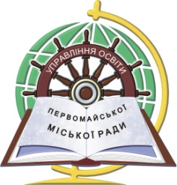

Інновації в підготовці
та перепідготовці педагогів
і їх адаптації до сучасних освітніх вимог
На допомогу заступникам директорів з навчально-виховної роботи

Первомайськ, 2019
Інновації в підготовці та перепідготовці педагогів і їх адаптації до сучасних освітніх вимог: На допомогу заступникам директорів з НВР: Методичний посібник. – Первомайськ, 2019. - 44 с.

Відповідальні Остапенко Г.Ф.,
за випуск: начальник управління освіти
Первомайської міської ради

Рябикіна А.В.,
завідувач міського методичного кабінету
управління освіти Первомайської міської ради

Рецензент: Слободенюк С.П.,
методист міського методичного кабінету
управління освіти Первомайської міської ради

Комп'ютерна верстка,
дизайн, друк: Щавінська Ю.В., Рябикін А.П.

Рекомендовано науково-методичною радою управління освіти Первомайської міської ради, протокол № 3 від 16 травня 2019 року

Посібник містить опис досвіду роботи закладів освіти щодо інновацій в підготовці та перепідготовці педагогів і їх адаптації до сучасних освітніх вимог. Рекомендовано для заступників директорів з навчально-виховної роботи.

ЗМІСТ

1.Новий учитель – рушійна сила нової української школи…………4
2.Використання інноваційних форм методичної роботи
як умова модернізації освіти та особистісного розвитку вчителя…9
3.Професійне зростання педагогів в умовах сучасного
закладу освіти……………………………………….……………….14
4.Стежками інновацій – до успіху…………………………………...19
5.Досліджуємо, адаптуємо, впроваджуємо………………………….23
6.Формуємо нове інноваційне середовище…………………………26
7.Пріоритетний рівень розвитку сучасної освіти…………………..29
8.На шляху до змін……………………………………………………32
9.Практичні форми методичної роботи в системі
формування професійної компетентності вчителя НУШ………...35
10.Інновації в підготовці та перепідготовці педагогів і
їх адаптації до вимог Нової української школи………………….39
11.Впровадження інновацій педагогами закладу…………………..42

Новий учитель – рушійна сила нової української школи

Первомайська гімназія

Модернізація української системи освіти та динаміка інноваційних процесів у суспільстві вимагає здійснення нових підходів до розвитку особистості педагога. Сучасна освітня парадигма стимулює появу творчих новаторських ідей, пошук більш досконалих систем навчання. Сьогодні виникла потреба у енергійній творчій особистості, здатній здійснювати якісну підготовку, навчання та виховання підростаючого покоління. Тож перед Первомайською гімназією стоїть важливе завдання – створити для вчителя відповідні умови саморозвитку та самовдосконалення, упровадити в педагогічний процес інновації. Саме тому для педагога постає важливим факт готовності до інноваційної діяльності, розвитку інноваційного потенціалу.
Зрозуміло, що професійна діяльність освітян ґрунтується на уже сформованих світогляді, стереотипах дій, набутих у соціальному і особистому житті, які іноді негативно впливають на їх інноваційну діяльність. Тому адміністрація гімназії основну увагу звертає на перебудову стереотипів діяльності і мислення педагогів, заміну негативних настанов та шаблонів.
Суть інноваційного потенціалу вчителя полягає у його здатності до творчого проектування та реалізації інноваційних ідей і технологій. Вагому роль у цьому відіграє педагогічна рада як постійно діючий колегіальний орган управління гімназією, призначений для вдосконалення її роботи.
Тематика педагогічних рад є актуальною:
2017/2018 навчальний рік:
- Інноваційне проектування навчально-виховного процесу у рамках реалізації основних ідей Концепції НУШ;
- Принципи організації виховного процесу, спрямованого на забезпечення всебічного розвитку дитини, формування в неї системи життєвих цінностей, уміння самостійно вчитися, критично мислити, орієнтуватися у світі професій і самореалізуватися у різних видах діяльності
2018/2019 навчальний рік:
- Побудова виховного простору як партнерської співпраці учителя й учня;
- Роль контролю та стимулювання навчальної діяльності у підвищенні якості знань, розвитку творчої активності здобувачів освіти;
- Проблеми вдосконалення уроку для впровадження особистісно орієнтованого підходу в умовах реалізації Концепції НУШ
Засідання педрад носять практичний характер і проводяться у нестандартних формах: вернісаж сучасних прийомів навчання, дефіле методичних знахідок, ділова гра, консиліум, майстер-клас, аукціон педагогічних ідей.
Розвиток інноваційного потенціалу педагога можливий лише за умов творчого освітнього середовища, яке створюється предметними кафедрами і є частиною інтелектуального, культурного та професійного життя вчителя. Під час засідань педагоги мають можливість поділитися власним досвідом, обмінятися думками щодо окремих питань сучасної методики викладання фахових дисциплін. Керівники предметних кафедр - досвідчені вчителі Гоцуляк О.М., Слюсар Н.В.,Трифонова С.В., Турко О.Г., Хіщенко В.Г. створюють необхідну основу для якісного вдосконалення організації і змісту науково-методичної роботи, підвищення кваліфікації освітянських кадрів, реалізації компетентнісного підходу до навчання в системі розбудови і стратегічного розвитку нової української школи. Засідання відбуваються в два етапи: практична частина, де вчителі проводять відкриті уроки, майстер-класи; теоретична – розгляд питань щодо впровадження інноваційних технологій у навчальний процес, використання новітніх методик.
Найбільш цікаво проведено методичне моделювання "Розвиток творчості учнів через упровадження особистісно зорієнтованих технологій на уроках української, зарубіжної літератур"; презентаційний меседж "Роль ІКТ та відео засобів у процесі вивчення іноземної мови"; методичний діалог "Майстерність учителя – вияв творчої активності особистості педагога в умовах реформування освіти"; панораму педагогічних ідей "Методика формування предметних компетентностей в обдарованих дітей"; обговорення за круглим столом "Дидактична роль мультимедійних засобів у процесі навчання"; практикум створення презентацій для участі у міжнародному проекті "E-twinning"; методичну естафету "Патріотичне виховання особистості".
На одержання нових педагогічних знань, інноваційну діяльність вчителів спрямовано роботу проблемного семінару "Сучасні підходи до організації навчання", керівником якого є Мішньова О.А., заслужений учитель України.
Удосконаленню педагогічної майстерності сприяє самоосвітня діяльність. Учителі гімназії проходять навчання на масових відкритих онлайн-платформах "Едера" , "Прометеус", "Вчимося жити разом", "На урок", "Всеосвіта".
Бондар Ж.Ю. - постійна учасниця національних конференцій eTwinning Plas Ukraine, 2017 року брала участь у міжнародному семінарі в Мюнхені; Рябикін П.М. - учасник Всеукраїнського науково-практичного семінару "Культурно-виховний потенціал олімпійського руху – потужний засіб формування моральних, естетичних та етичних цінностей"; Качуровська Л.В. входить до складу всеукраїнської групи вчителів-новаторів з реалізації нових підходів до викладання світоглядних дисциплін.
До гімназії запрошено волонтера Корпусу миру США Елізабет Кемпбел. Вона тісно співпрацює з викладачами, що прагнуть покращити свої знання з англійської через спілкування з носієм мови, а також бажають оволодіти нестандартними методами активного залучення учнів до процесу навчання, використовуючи методику teamwork. Для педагогів гімназії створено Englishclub, де всі охочі можуть вивчати англійську мову.
На базі закладу відбулися практичні семінари для вчителів англійської мови: "Psychologically Effective Methodsof Teaching Englishas a ForeignLanguage" (2018р.), "Інклюзивна освіта: навчаємо і виховуємо разом", у яких брали участь учителі англійської мови шкіл міста. Волонтерами Корпусу миру США, що працюють в інших містах нашого регіону, проведено чотири workshop, у ході яких було розглянуто та опрацьовано ключові питання семінарів.
У навчально-виховному процесі учителями закладу усе ширше використовуються інформаційно-комунікаційні технології, цифрові освітні ресурси. Онлайн-сервіс Kahoot, Інтернет – сервіс мультимедійних дидактичних вправ Learning Apps, додаток для створення анімації Shop motion, хмари слів Word Clouds, віртуальна дошка Padlet – усе це допомагає зробити урок сучасним і цікавим.
Варто додати, що реалізація на практиці інноваційного потенціалу окремого педагога виявляється результативною за наявності педагогічного колективу однодумців, здатних до творчого пошуку у сфері освіти і реалізації інноваційних ідей. Ще Кант підкреслював: школа повинна жити за законами майбутнього. І, мабуть, нам, педагогам, варто керуватися не привидами минулого, а філософією мрії. Тож розбудуємо НОВУ УРАЇНСЬКУ ШКОЛУ разом.

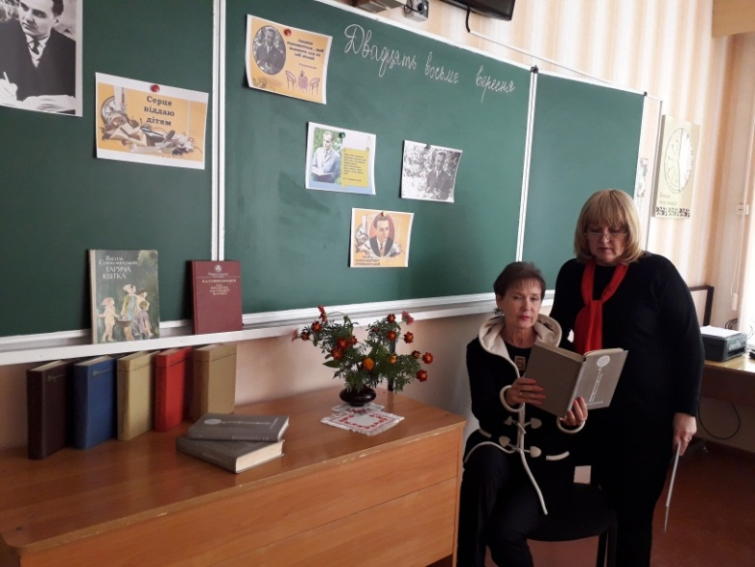

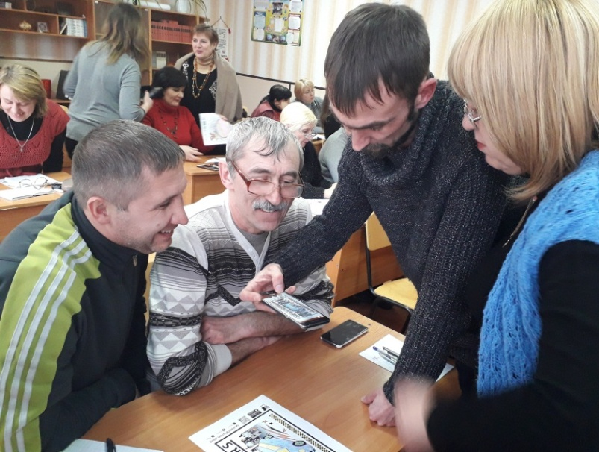

Використання інноваційних форм методичної роботи як умова модернізації освіти та особистісного розвитку вчителя
Первомайська ЗОШ І-ІІІ ступенів № 3
Постійне підвищення професійного рівня, педагогічної майстерності й загальної культури у відповідності із Законом України "Про освіту" лежить у площині безпосередніх обов’язків педагогічних працівників.
Безперервний професійний розвиток педагога став імперативом, загальновизнаною вимогою часу. Значний потенціал щодо формування професійної компетентності педагога містить система методичної роботи освітнього закладу.
Як свідчить досвід, часто напрацьовані роками, усталені форми такої роботи вже не задовольняють потреб сучасного педагога, мають обмежені можливості у розвитку його професійної компетентності. А тому все частіше фокус уваги зміщується з традиційних на інноваційні форми, які актуалізують творчий потенціал вчителя, сприяють його нарощуванню, дають відповіді на виклики, які ставить життя.
Педагогічний колектив у 2018-2019 навчальному році працював над реалізацією методичної проблеми школи "Формування сприятливого освітнього середовища на основі педагогіки партнерства, принципу дитиноцентризма з метою виховання компетентної соціально-активної особистості". Методична робота у Первомайській ЗОШ І-ІІІ ступенів № 3 має безперервний характер, робота всіх структурних одиниць та ланок спрямована на реалізацію методичної проблеми школи.
Планування методичної роботи базується на основі діагностики, аналізу інформації про стан професійної компетентності педагогічних працівників, їхніх потреб та пропозицій. Моделювання динамічної структури, змісту й форм методичної роботи відбувається з урахуванням результатів аналізу, освітніх потреб педагогів, методичної проблеми школи. Серед інноваційних форм методичної роботи: заняття – практикум вчителів початкових класів "Технології колективного групового навчання", ділова гра з елементами тренінгу "Жив - був педагог", тренінг "Практичні вміння і навички. Інтегроване навчання", семінар "Інтегроване навчання: тематичний та діяльнісний підходи", методичний семінар – практикум "Формування наскрізних умінь здобувачів освіти на уроках природничо-математичного циклу", методичний ринг "Технологія розвитку критичного мислення на уроках суспільно – гуманітарного циклу", педагогічні читання "Виховання громадянина – патріота в педагогічній спадщині В.О.Сухомлинського", методичний вернісаж уроків вчителів, які атестуються "Інноваційний потенціал сучасного педагога: продуктивна співпраця вчителя та учнів"; психолого-педагогічний консиліум "Адаптація до навчання учнів 1-х і 5-х класів".
Під час проведення методичного семінару – практикуму з теми "Формування наскрізних умінь здобувачів освіти на уроках природничо-математичного циклу" особистим педагогічним досвідом роботи ділилися як досвідчені вчителі так молоді вчителі. Педагоги – учасники творчої групи залучили колег до активної участі у практичних формах роботи:
- виконати вправи "Меншість і більшість", "Всі рівні – всі різні", "Наше майбутнє", які спрямовані на формування громадянської та соціальної компетентності (Руденко О.В.);
- об'єднатися в групи та побудувати асоціативний кущ до теми "Жива природа", відтворити частини живої природи завдяки конструктору Lego (вчитель Славко О.Ю.);
- опрацювати інформаційний матеріал та заповнити таблицю "Знаю. Хочу дізнатися. Дізнався" з теми "Птахи взимку" (вчитель Амбросюк К.Г.);
- розв'язати задачі практичного змісту на інтегрованому уроці з природознавства (вчитель Притиковська Л.М.);
- проаналізувати пам'ятку щодо інтеграції наскрізних вмінь у навчальний процес (вчитель Солоненко Я.О.);
- розв'язати компетентнісно – орієнтовані задачі соціального змісту (Бєліченко Л.В.)
Вчителі навели приклади щодо використання матеріалів віртуальної лабораторії на уроках хімії; застосування проектної технології на уроках природознавства – створення проекту з теми "Розмаїта Африка"; лепбука теми "Птахи взимку"; формування в учнів підприємливості та фінансової грамотності через розв'язання практичних задач; організацією роботи на уроках географії в групах над географічними дослідженнями та проектами на засадах співробітництва.
Тренінг – ефективна форма опанування знань, інструмент для формування вмінь і навичок, збагачення досвіду. Активно проваджує тренінги в роботу шкільного методичного об'єднання класних керівників його керівник Рідош О.О., вчитель української мови та літератури. В системі роботи тренінгові заняття "Формування життєвих цінностей особистості через упровадження сучасних технологій виховання", "Посмішка та сміх – складові здоров'язбережувальних технологій освітнього процесу", круглий стіл "НУШ: педагогічна свобода вчителя, безпечний шкільний простір", розв'язування педагогічних ситуацій, перегляд відео файлів з наступним обговоренням, діагностування класних керівників.
Ділова гра – метод навчання професійної діяльності шляхом її моделювання, близького до реальних умов, обов'язково з динамічним розвитком ситуації. Ділову гру для вчителів з елементами тренінгу "Жив-був педагог" провела Притиковська Л.М., керівник шкільного методичного об'єднання вчителів початкових класів. Педагоги розв'язували завдання через діалог на професійному рівні, проявили толерантність при взаємній критиці гіпотез, обґрунтовували пропозиції, набули досвіду у вирішені професійних завдань і психолого-педагогічних ситуацій.
Важливий напрям методичної роботи – поширення педагогічного досвіду. У січні 2019 року Рідош О.О., вчитель української мови та літератури провела майстер – клас для вчителів міста з питання "Розвиток критичного мислення на уроках української мови та літератури". В березні 2019 року відбувся "Вернісаж педагогічних знахідок": на засіданні педагогічної ради школи вчителі, які атестуються ознайомила педагогів з особистими методичними напрацюваннями.
Інноваційна діяльність педагогів стає на сьогоднішній день основним напрямом реалізації модернізаційних реформ в освіті. Завдання адміністрації та методичних структур закладу освіти збудити творчий потенціал педагогів. Саме тому методична робота в школі спрямована на активне включення педагогів в процес професійного розвитку і саморозвитку, забезпечення та удосконалення їхньої теоретичної та практичної підготовки, створення сприятливих умов для зростання творчого потенціалу.

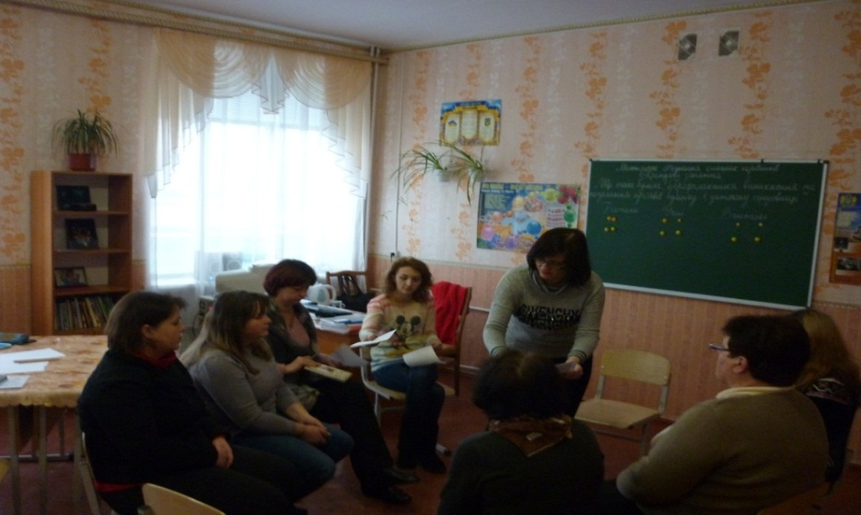

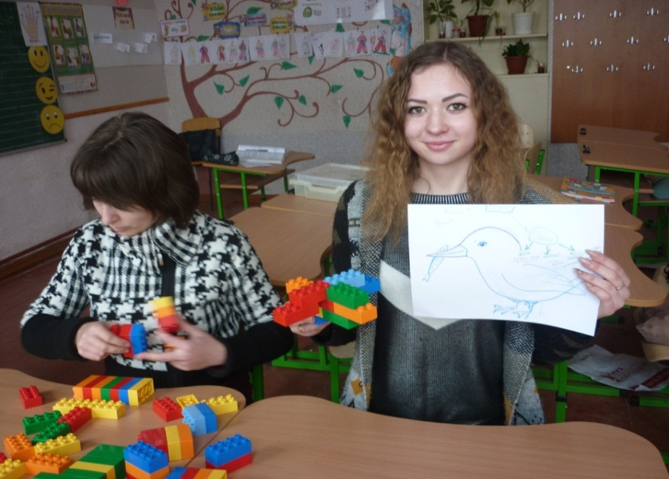

Професійне зростання педагогів в умовах сучасного
закладу освіти
Первомайська ЗОШ І-ІІІ ступенів № 4
Епоха інноваційного суспільного розвитку підвищує вимоги до сучасного педагога, потребує постійного вдосконалення його фахової майстерності та професійного зростання в умовах навчального закладу. Тому нова роль педагога – це роль фасилітатора (від англ. Facilitate – полегшувати, сприяти), консультанта, наставника, який, перш за все, підтримує дитину в її навчальній діяльності через педагогічну взаємодію.
Головним завданням управлінської діяльності адміністрація Первомайської ЗОШ І-ІІІ ст. № 4 вбачає у навчанні педагогів оволодівати та впроваджувати в роботу інноваційні технології, сприймати і реалізовувати всі інноваційні процеси, які відбуваються в освіті, поглиблювати педагогічну індивідуальну компетентність кожного педагога, запроваджувати досвід роботи педагогів інших шкіл, міст, країн. Тому в загальній системі роботи нашої школи комплекс заходів щодо професійного зростання вчителів включає в себе:
- Розвиток особистості, позитивних якостей.
- Формування професійної самосвідомості, педагогічного мислення.
- Формування індивідуального стилю роботи.
- Підвищення власної кваліфікації.
- Оволодіння ефективним педагогічним досвідом, пошуковою дослідною роботою.
- Ознайомлення із національною системою виховання і навчання, що втілює виховну мудрість українського народу, родинне виховання, українські звичаї, традиції, свята, обряди.
- Ознайомлення із новинками педагогічної преси, Інтернету, газет, журналів, педагогічних видань.
- Систематичне вивчення психолого-педагогічної літератури, законодавчих актів держави про освіту, виховання та навчання підростаючого покоління.
- Обмін досвідом з колегами.
- Участь у роботі міського та шкільного методичних об'єднань, семінарів, тренінгів, конференції.
- Профілактика педагогічної кризи та професійного вигорання.
На успішне удосконалення професійної майстерності педагогів в умовах школи спрямовують свою роботу педагогічна рада закладу, методична рада, вісім шкільних предметних методичних об'єднань та методоб'єднання класних керівників. Так, щороку з ряду засідань педагогічної ради 3 – тематичні. Серед опрацьованих тем протягом 2016-2019 років мали місце: "Роль особистості класного керівника у формуванні творчого працездатного колективу із учнів і батьків"; "Формування компетентностей саморозвитку і самоосвіти школярів в умовах реалізації навчально-виховної роботи школи"; "Взаємодія школи та сім'ї у навчально-виховному процесі – основа педагогіки партнерства"; "Фахова компетентність учителя як важлива умова при впровадженні нових Державних стандартів у школі"; "Модель взаємодії партнерів-учасників освітнього процесу в рамках реалізації Концепції НУШ". Форма кожного засідання має свою індивідуальність. В арсеналі сучасні актуальні форми проведення педради: педагогічна майстерня; методичний аукціон; педагогічна вітальня, ток-шоу "Без табу" та інші.
Третій рік у школі працює постійно діючий психолого-педагогічний консульт-пункт "На допомогу вчителю і учню", в рамках якого психолог проводить як колективні так і індивідуальні заходи (тренінги, семінари, консультації), мета яких – допомогти учаснику освітнього процесу створити ґрунт для позитивного морального клімату, розширити мотиваційну сферу учнів і вчителів. З цією ж метою у 2017/2018 навчальному році директором Бандалет О.О. запроваджено серію мультимедійного дослідження в рамках перегляду відеосюжетів циклу "Реалізуємо успішно Концепцію НУШ" – теоретичний аспект, а в 2018/2019 навчальному році додано практичний аспект – проведення майстер-класів "Я працюю в Новій українській школі!". Протягом 2018/2019н.р. на нарадах при керівнику переглянуто і обговорено близько 90% пізнавальних відео із програми онлайн-навчань для вчителів, реалізованих на платформі "Едера"; майстер-класи щодо діяльнісного підходу до проведення уроків, налагодження партнерських відносин з дітьми та батьками, використання інноваційних сучасних технологій, сюжетних завдань на різних уроках провели учителі: Корабліна Н.Г., Коваль Л.В.. Войтковська І.М.. Пачкова А.О.. Ментова Н.О. Досвідом впровадження в практику роботи ідей Концепції НУШ поділилися керівники шкільних методичних об'єднань: Бондаренко О.В., Тарнавська Л.А., Гладілін Ю.В., Абрамович І.В., Куценко О.М., Кравець Г.Ю. Крім того, керівники методичних об'єднань спільно з колегами підготували методичні збірки "Педагогічний меридіан у тріаді "учитель – учень – батьки", які наповнили практичними рекомендаціями, описом актуальних технологій, зразками розробок компетентнісних уроків та іншим корисним матеріалом.
Удосконалювати власну методичну компетентність педагоги мали можливість, очолюючи міські методичні об'єднання та творчі групи: міське МО учителів християнської етики (керівник Нагога С.В.); Клуб класних керівників "Спілкування" (керівник Балабан Ю.Є.). Керівником Школи майстерності молодих учителів початкових класів міста до 2018 року була Дегтяренко Л.Г.; міську творчу групи з питань упровадження нових освітніх стандартів кілька років поспіль очолювала Шевченко Н.В.; Коваль Л.В. вже багато років є членом міської методичної ради. Крім того, на базі школи кілька років поспіль (до 2018 року) діяв консультативний пункт з питань удосконалення навчально-виховного процесу і творчого використання елементів перспективного педагогічного досвіду, нових педагогічних технологій для молодих, малодосвідчених учителів української мови і літератури з теми "Диференційований підхід на уроках української мови та літератури" (керівник Шевченко Н.В.). Отримані там знання учителі успішно переносили у власну практику і з радістю ділилися фаховими знаннями і досвідом зі своїми колегами в школі.
Розширенню професійного поля педагогів сприяли експрес-інформації, епізодичні та постійні виставки методичної літератури, оформлення інформаційного стенду в методичному кабінеті. Для формування інформаційної компетентності вчителів у методичному кабінеті зібрано довідкові матеріали, науково-методичні бюлетені про інноваційні технології навчання, матеріали педагогічного досвіду, методичну періодику. У шкільній бібліотеці наявний комп'ютер з підключенням до мережі Інтернет, створено електронну базу сайтів для вчителів.
Сучасні новації у сфері освіти фокусуються на її гуманістичній спрямованості, особливо в плані міжособистісних стосунків учасників освітнього процесу-вчителя, учня, батька. Тому часто у різних форматах (зустріч за круглим столом з батьками окремих класів; під час проведення Дня батьків 21.03.2019 року на імпровізованій педраді, в ході проведення Дня відкритих дверей, в рамках відкритого засідання шкільного парламенту) обговорюються важливі питання буття сучасної освіти: Що відрізняє традиційну педагогіку від інноваційної, і яка сьогодні таки актуальніша?; Яким повинен бути сучасний педагог, учень, батько і що для кожного з нас сьогодні є школа?; Чи готові всі сторони до повного партнерства, коли ділити не лише успіх, а разом генерувати ідеї, втілювати їх в життя, нести відповідальність і отримувати від цього задоволення? Як виховати сумлінного громадянина в умовах нових стандартів освіти? Як підготувати найбільш успішних на ринку праці фахівців? та інші.
Головною метою шкільної системи заходів щодо професійного зростання педагогів є боротьба із професійною деструкцією, ліквідація елементів домінантності, консерватизму, авторитарності, догматизму у спілкуванні, а також орієнтація на успіх і задоволення від навчання, а не на соціальне схвалення.
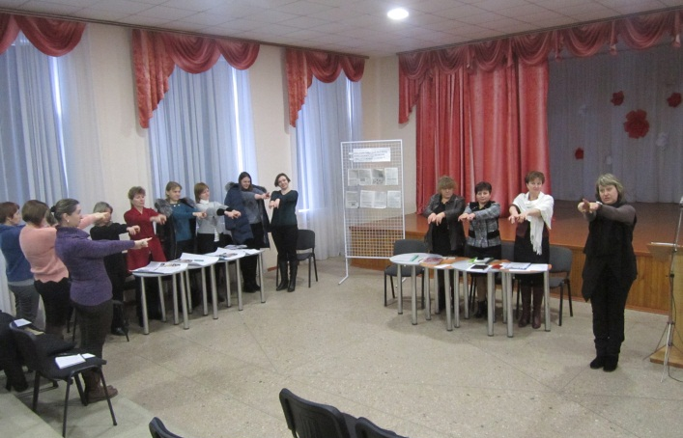

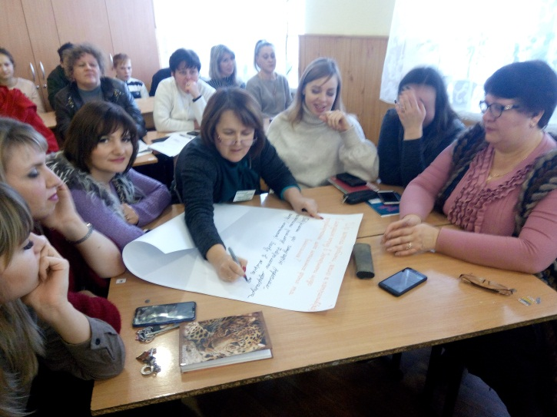

Стежками інновацій – до успіху

Первомайська ЗОШ І-ІІІ ступенів № 5

Найосвіченіша людина може стати найгіршим злочинцем, якщо не розуміє і не поділяє загальнолюдських цінностей. Нова українська школа формує ціннісні ставлення і судження, які слугують базою для щасливого особистого життя та успішної взаємодії з суспільством. Завдання нової української школи - вказувати та аналізувати орієнтири, підказувати, як вчинки й цінності людини впливають на інших та на її життя, а також створювати психологічно комфортну атмосферу. І тоді новим освітнім простором називатимемо не лише дизайн класів та сучасне обладнання, а й середовище, яке формує життєві компетентності та виховує успішну й щасливу людину.
Впровадження інновацій у підготовці та перепідготовці педагогів забезпечуватиме зростання якості загальної середньої освіти, сприятиме формуванню особистості учня, здатного до подальшої успішної життєвої самореалізації. Тому, організовуючи інтерактивну взаємодію всіх учасників освітнього процесу, педагоги Первомайської ЗОШ І-ІІІ ст. № 5 дотримуються принципів духовності, дитиноцентризму, компетентності та конкурентно-здатності, моделюють різноманітні ситуації через упровадження активних форм методичної роботи: майстер-клас, брейнстормінг, куб Блума, квітка Блума, метод "шість капелюхів", кросинг, засідання проблемного столу, методичний ринг, презентація досвіду, методичний аукціон, тренінги з командоутворення, захисти проектів, педагогічний майданчик, методичні діалоги тощо.
Педагогічні інновації у закладі – нововведення в освітньому процесі, ядром якого є нова освітня ідея, що впроваджується при плануванні та проведенні педагогічних рад. Вони перетворюються на справжню ярмарку педагогічних ідей. Наприклад, при проведенні педради "Мотивація – рушійна сила розвитку особистості" вчителі-новатори представили свої досягнення, проаналізували власну освітянську діяльність, зробили корективи та визначили подальший шлях особистісного розвитку. Вчителі початкових класів Войцеховська Ж.В., Полякова Н.А., Станішевська І.О., Чаловська С.П., Сидоренко О.Є. довели присутнім, що індивідуально-диференційоване навчання ефективне для розвитку і виховання дітей як з високими розумовими здібностями, так і зі зниженою здатністю до навчання. Технологія розвитку критичного мислення допомагає готувати дітей нового покоління, які вміють розмірковувати, спілкуватися, чути та слухати інших. В їхній роботі значне місце посідають дискусії, ділові ігри, розробка проектів, ситуативне моделювання, брейнстормінги. Це дає учням можливіть розвивати свою індивідуальність, максимально використовувати власний життєвий досвід, набуті знання. Діти мають змогу відчути успіх, повірити у свої сили, розвивають свої творчі здібності.
Для вчителів-словесників Степанової Л.М., Ракової Л.В, Багмут Л.В., Перкової Т.П., Чоловської А.Б. урок - це витвір мистецтва, в якому присутні натхнення, думка, радість пошуку, створені спільними зусиллями вчителя та учня. Ці майстри своєї справи у постійному творчому пошуку нових прийомів, форм та методів роботи, які допомагають зберегти інтерес до вивчення їх предмету.
Учителі математики, інформатики Ясько І.О., Пархоменко О.С., Ольшевська Г.М. та фізики Харчук І.П., Флань С.О. розвивають креативність учня, ті розумові здібності, що необхідні для успішного навчання в школі, пам'ять, увагу, образне, конструктивне та логічне мислення – уміння порівнювати, доводити, аналізувати, узагальнювати. З метою підвищення ефективності уроку вони використовують онлайн сервіси, програми, безкоштовні платформи EdEra, Prometheus, Coursera, які допомагають зацікавити, емоційно забарвити урок, якісно підготувати до виконання завдань у форматі ЗНО.
У наші дні мистецтво викладання англійської мови диктує необхідність використання інтерактивного навчання, яке сприяє виробленню життєвих компетенцій, створенню атмосфери співробітництва, взаємодії. Вчителі англійської мови Стасюк А.М., Сидоренко В.Є., Павлова І.В., Ходак Н.Р., Ільніцька К.В. активно запроваджують в практику kahoot – безкоштовну платформу для навчання в ігровій формі, де процес перевірки та обговорення тем стало захоплюючою грою.
Біологія є ідеальною сферою для розвитку мислення, уяви й вираження почуттів, тому для комплексного сприйняття й кращого запам’ятовування матеріалу вчителі Луценко О.Я. і Сікорська Г.Ю. використовують мультимедійні презентації, які увиразнюються показом фотографій, малюнків, графіків. Використовуючи анімацію і вставки відеофрагментів, демонструють процес у динаміці. Усе разом забезпечує ефективність сприйняття інформації.
Учитель географії Артьомова В.І. у своїй педагогічній діяльності надає перевагу мотивації пізнавальної діяльності учнів, навчанню як дослідженню, технології складання опорно-інформаційних схем. Саме вони орієнтовані на розуміння, самостійне, активне, творче сприйняття та творчу діяльність учнів, сприяють глибокому засвоєнню знань, формуванню природничих компетентностей.
Високорозвинене суспільство має складатися з особистостей - людей, які усвідомлюють реалії життя і мають сміливість узяти на себе відповідальність за інших, стають активними суб’єктами пізнання та діячами суспільного розвитку. Досвід свідчить про те, що потенціал дитини може розкритися лише за умови емоційного й душевного добробуту, коли внутрішньо учень готовий робити відкриття. А це можливо за відсутності страху, невпевненості, відчуття неповноцінності.
Отже, впровадження освітніх інновацій у Первомайській ЗОШ І-ІІІ ст. № 5 не є самоціллю, а передбачає якісні зміни освітньої діяльності, які сприятимуть формуванню особистості, здатної до подальшої успішної життєвої самореалізації.
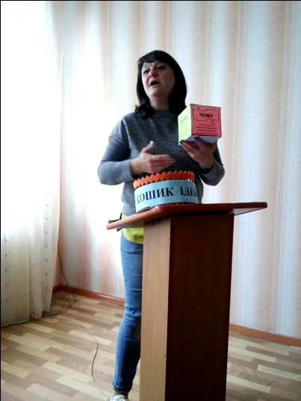

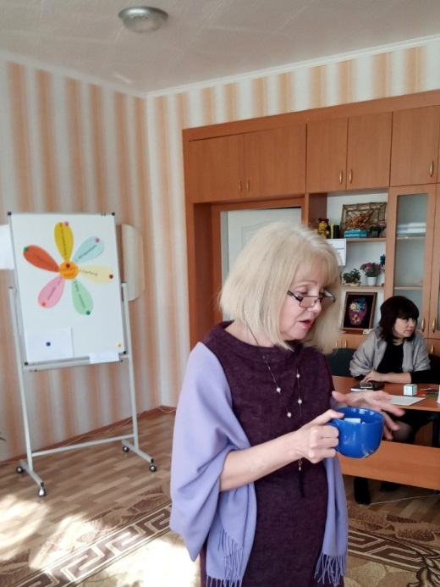

Досліджуємо, адаптуємо, впроваджуємо
Первомайська ЗОШ І-ІІ ступенів № 7
Кожний, хто вміє згуртувати навколо себе людей
із різними характерами, різними інтересами
й може привести їх до успіху - справжній майстер…
(Народна мудрість)
Методична робота – цілісна система взаємопов'язаних дій і заходів, яка ґрунтується на досягненнях науки, передового досвіду й конкретному аналізі діяльності вчителів та спрямована на всебічне підвищення професійної майстерності кожного вчителя, на забезпечення й розвиток творчого потенціалу педагогічного колективу школи, досягнення оптимальних результатів освіти, виховання й розвитку майбутнього громадянина. В умовах реформування національної системи освіти в Україні надзвичайно важливого значення набуває систематична робота з підвищення кваліфікації педагогічних працівників. Головна її мета - допомагати педагогічним кадрам розвивати, удосконалювати й підвищувати професійну майстерність та фаховий рівень,активізувати творчий потенціал,формувати здатність до швидкої адаптації.
Методична робота в ЗОШ І-ІІ ступенів № 7, як багатогранний і творчий процес, що складається з комплексу систематичної, цілеспрямованої діяльності педагогів, сприяє підвищенню науково-теоретичного і культурного рівнів, удосконалення психолого-педагогічної підготовки,організована згідно із сучасними освітніми вимогами,на основі принципів Концепції Нової української школи. Педагоги школи позитивно ставляться до власної професійної діяльності,розуміють необхідність та невідворотність змін, не бояться реформ,сприймають їх з розумінням, беруть участь в оновлених формах методичної роботи, а саме: майстер-класах,тренінгах, брейн-рингах, вебінарах, навчанні на онлайн-ресурсах. Структура методичної роботи включає взаємопов'язані та взаємодійні елементи, що відповідають цілям і завданням, які стоять перед освітнім закладом та втілюються в різних формах, різними методами й засобами. Однією з форм методичної роботи в ЗОШ І-ІІ ступенів № 7 є робота шкільних методичних об'єднань:
- вчителів початкових класів;
- вчителів-предметників;
- класних керівників.
Головним змістом методичної роботи є: опанування методики викладання предмета; вивчення і аналіз навчальних планів, програм, організаційно-педагогічного та методичного викладання предметів, підручників, нормативних та інструктивних документів, методичних рекомендацій; рівня сформованості в здобувачів освіти предметних компетентностей, практичних навичок; виявлення труднощів у засвоєнні ними програмованого матеріалу; надання практичної допомоги колегам у розв’язуванні актуальних проблем освітнього процесу; підвищення їхньої фахової майстерності, рівня психолого-педагогічної підготовки в оволодінні сучасною методикою викладання. Методична робота з педагогічними працівниками реалізується як через традиційні, так і нетрадиційні форми її організації. Серед традиційних форм методичної роботи: масові –семінари-практикуми, педагогічні читання, показові уроки, колективні презентації, конференції, конкурси ; групові - робота методичних об’єднань, творчих груп, методичної ради, педради, психолого-педагогічний практикум; індивідуальні – портфоліо, консультування, робота над науково-методичною темою,самоосвіта. Нетрадиційні форми методичної роботи з використанням інтерактивних методик: "Навчаючи — вчуся", "Мікрофон", "Мозкова атака", "Плюси і мінуси", "Очікування", "Море сподівань" та інші:
- ярмарок педагогічної творчості;
- фестиваль педагогічних ідей;
- проблемний стіл;
- методичний аукціон;
- брейн-ринг;
- ділова педагогічна гра;
- предметні методичні тижні;
Під час таких методичних заходів педагоги вчаться бути демократичними, активно спілкуватися з іншими, критично мислити, приймати продумані рішення,прагнуть працювати так, щоб освітній процес був ефективним і плідним, став радістю і задоволенням для всіх учасників освітнього процесу: педагогів,здобувачів освіти і батьків.
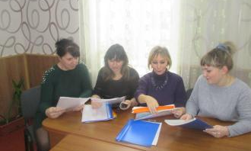

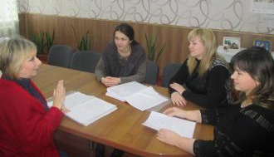

Формуємо нове інноваційне середовище

Первомайська ЗОШ І-ІІ ступенів № 8
Безумство діяти по-старому
і чекати нових результатів
А.Ейнштейн
Сучасні вимоги суспільства і держави до школи передбачають нові підходи до практики навчання і виховання, пошуку нового, оригінального, нестандартного у науково-методичній роботі. Нова особистісно зорієнтована парадигма освіти поставила як першочергове завдання утвердження нових цінностей у шкільній практиці щодо підготовки і перепідготовки педагогів, удосконалення системи управління та методичної діяльності, кваліфікованого підбору та розвитку творчого потенціалу їх працівників
Виділяючи особливу роль і значення особи вчителя у реформуванні освітянської галузі, колектив Первомайської ЗОШ І-ІІ ступенів № 8 будує свою діяльність згідно з основними державними документами про освіту, працює над їх упровадженням, спрямовує роботу на підвищення ефективності науково-методичної роботи та рівня готовності педагогічних працівників до інноваційної діяльності і творчого освоєння педагогічних нововведень.
Учителі, з огляду на завдання та напрями діяльності, запроваджують прогресивні стратегії навчання, нові досягнення сучасної європейської психолого-педагогічної науки. Інноваційна діяльність здійснюється шляхом переосмислення і переоцінки власного досвіду; велика увага приділяється самоосвіті. Педагоги діляться досвідом, отриманим на курсах підвищення кваліфікації при МОІППО; на безкоштовних педагогічних сайтах, онлайн-платформах, методичному порталі,на засіданнях творчих груп міських МО.
Серед найпоширеніших і найефективніших форм шкільної методичної роботи педагоги виділяють тренінги, ділові ігри, педагогічні читання, перегляди та обговорення відеофільмів про кращих педагогів сучасної української та світової школи. Ці заходи проходять у невимушеній обстановці, з розігруванням різноманітних педагогічних ситуацій, обговоренням актуальних питань в дискусійних групах.
На тренінгах здійснювалися навчання та апробація методу графічної систематизації "хмара слів", "скаффолдинг", "скрайбінг", стратегії навчання "кубування", "ЗХД" тощо.
У формі ділової гри пройшли засідання методичного об`єднання вчителів початкової школи на теми: "Лепбук – особлива організація навчального матеріалу на певну тему", "Кінезіологічні вправи на уроках літературного читання", "Формувальне оцінювання: від теорії до практики". Колеги ділились досвідом впровадження технік формувального оцінювання ("мовні підказки", "світлофор", "долоньки", "ліхтарик", "тижневий звіт"), конструювали моделі формувального оцінювання у конкретному класі. Особлива увага приділялась вивченню запропонованої Міністерством освіти і науки України нової моделі оцінювання для першокласників, зокрема з`ясовувались переваги технології "порт фоліо". Заслуговують на увагу виконані вчителями початкової школи практичні вправи на перевірку готовності педагогів до самооцінювання за критеріями, розробленими Міжнародною асоціацією "Крок за кроком" в рамках розробки міжнародних принципів якості діяльності вчителя початкових класів.
У школі здійснюється підготовка та проведення педагогічних рад із використанням досвіду, отриманого адміністрацією школи на міських семінарах директорів, заступників директорів з навчально-виховної роботи, педагогів -організаторів. Найбільш вдалими з проведених педагогічних рад є педрада - методична панорама "Педагогічна компетентність учителя як умова та засіб гуманізації освітнього середовища", педрада - тренінгу. "Підвищення ефективності сучасного уроку". Вчителі розробляли пам'ятки, методичні рекомендації щодо впровадження інноваційних технологій навчання і виховання на уроках відповідно до вимог Нової української школи.
У ході педради "Організація навчально-виховного процесу на засадах педагогіки партнерства в умовах реалізації Концепції Нової української школи" вчителі спільно з батьківським активом поглиблювали знання про особливості педагогіки партнерства в освітньому процесі НУШ. Було розкрито основні форми, методи та прийоми спілкування, взаємодії та співпраці в ланці "учитель-учень-батьки". Використовувалися елементи інтерактивних прийомів: "пазли", "асоціації", "паркан ідей", групова форма роботи; презентовано моделі зустрічей з батьками, здійснено обмін досвідом роботи з теми педради.
Таким чином, маючи чітке уявлення про зміст та критерії педагогічних інновацій, володіючи методикою їх застосування, учителі послідовно впроваджуватимуть їх у свою практику. Педагогічні інновації знаходитимуть подальшу реалізацію лише за умов належної педагогічної експертизи та апробації, достатньої організаційної, технічної, психологічної підготовленості педагогічних кадрів.
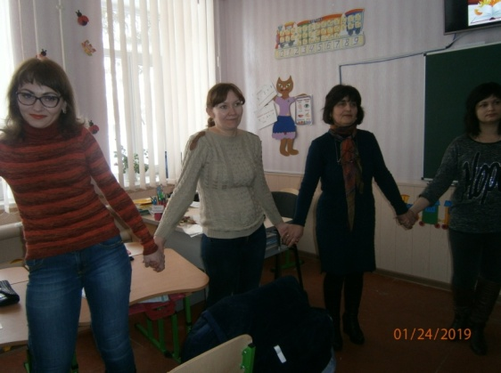
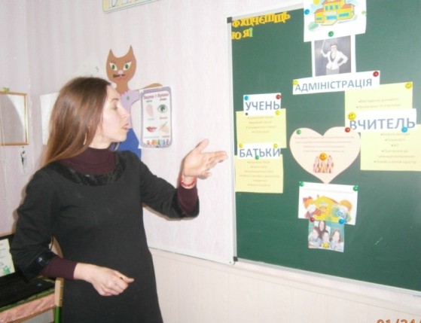

Пріоритетний напрямок розвитку сучасної освіти

Первомайська ЗОШ І-ІІІ ступенів № 9

Педагогічний колектив Первомайської ЗОШ І-ІІІ ступенів № 9 чітко розуміючи, що пріоритетним напрямом розвитку сучасної освіти є перенесення акцентів зі знань і вмінь (як основних результатів навчання) на формування в учнів системи компетентностей, свою діяльність спрямовує на вироблення в школярів уміння здійснювати вибір, ефективно використовувати обмежені ресурси, вести перемовини, ухвалювати виважені рішення, вільно застосовувати новітні технології, працювати в команді, оперативно знаходити необхідну інформацію й використовувати її для розв’язання нагальних проблем.
Реальна дієвість Нової української школи залежить від кожного конкретного педагога: його знань, умінь, компетенцій. Робота з педагогічними кадрами у школі спрямована на створення середовища співпраці, взаємо- та саморозвитку, генерування нових знань з метою професійного зростання.
Провідною ланкою в системі підвищення компетентності вчителів є внутрішня шкільна методична робота, яка є каталізатором освітніх реформ і забезпечує впровадження в практику інновацій. Поряд із традиційними запроваджуються сучасні форми методичної роботи, що мають практичне спрямування та відповідають потребам сьогодення.
Забезпеченню професійної компетентності сприяли проведені практично-діяльнісні педагогічні ради: "Оцінювання учнів у процесі формування предметних компетентностей", "Організація роботи педагогічного колективу на засадах педагогіки партнерства в умовах Нової української школи", "Формування громадянської компетентності школярів в умовах сучасних викликів суспільства".
Керівники методичних об'єднань, методичних комісій, творчих груп обирають сучасні дієві форми проведення засідань, наприклад, практикум "Створи свої Daily-5", інтелект-карта "Я – учитель НУШ", репозитарій професійних термінів, ділова гра "Елементи Stem-освіти на моєму уроці".
З 2016 року функціонує динамічна група "Творчість і вміння" в складі вчителів вищої кваліфікаційної категорії, які проводять щомісячно методичний день. Членами групи було проведено ряд практичних діяльнісних заходів: методичні посиденьки "Освітнє середовище в умовах НУШ як основа формування ключових та предметних компетентностей учнів", методичний діалог "Реалізація діяльнісного підходу до навчання в контексті впровадження сучасних педагогічних технологій", методичні гостини "Вплив контролю та оцінювання на формування ключових та предметних компетентностей вчителів".
Адміністрацією школи організовано та проведено ряд заходів: тренінгові заняття "Формувальне оцінювання та його можливості", "Робота з батьками та громадськістю в умовах в умовах Нової української школи", "Нові професійні ролі та завдання сучасного вчителя в умовах Нової української школи", педагогічні дискусії "Плекання у молодших школярів самостійності та незалежного мислення", круглий стіл "Нові підходи до формування ключових і предметних компетентностей учнів".
Започатковано нову форму обміну досвідом "Мандрівка мапою особистісного зростання". Педагогами початкових класів проведено майстер-класи "Компетентнісний підхід та реалізація змістових ліній в організації освітнього процесу".
Результати роботи з кадрами прослідковуються в організації навчальної діяльності учнів. Сучасний урок в нашому закладі проектується у такий спосіб, що основну роботу на уроці виконують учні, а вчитель тільки виступає у ролі фасилітатора, який створює можливість для учнів застосувати набуті навички для побудови нових знань. Формування предметних та життєвих компетентностей учнів на уроках відбувається за допомогою використання освітніх онлайн-сервісів Learning Apps, Kahoot, дослідницьких проектів, мультимедійних презентацій, методів та прийомів критичного мислення.
Досвід роботи педколективу – це основа для формування багажу знань, умінь і навичок, з якими сьогоднішні школярі увійдуть у доросле життя.
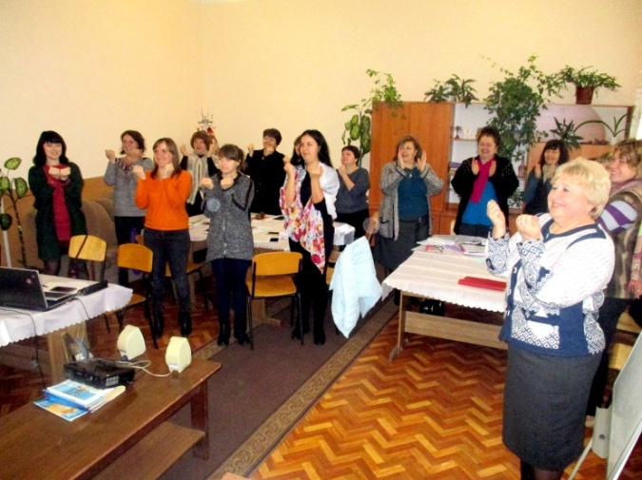

На шляху до змін

Первомайська ЗОШ І-ІІІ ступенів № 12

Нова українська школа стартувала. Важлива організаційно – підготовча частина шляху для закладів освіти та вчителів персонально вже повністю пройдена. Зроблено перші кроки. Якими вони стали? Чи сповнювали їх натхнення, творчість, дослідження, експеримент, чи переважали розчарування і зневіра? Відповідь на ці запитання багато в чому залежить від осучаснення науково – методичного супроводу підготовки педагогів до роботи в нових умовах, яка передбачає систему професійно-педагогічної й управлінської діяльності щодо створення умов для досягнення закладом бажаного результату.
Очевидно, що реалізація мети сучасної освіти пов'язана з особистим потенціалом учителя нового типу. Готовність педагога до концептуальних змін в освіті визначається, в першу чергу, за такими важливими критеріями як мотиваційна здатність та рівень кваліфікаційної компетентності у розв'язанні освітніх завдань. Тому зараз важливості набули нові стратегічно – цільові підходи до організації методичної роботи в закладі на основі чіткого визначення мети діяльності, перспективного, річного та поточного планування, глибокого аналізу, синтезу, класифікації та узагальнення результатів. Серед першочергових завдань методичної служби школи стало формування інноваційної культури педагогів, здатних адекватно сприймати інновацію, творчо реалізовувати її у практичній діяльності, що в першу чергу означає підвищення мотиваційного, когнітивного та креативного компоненту готовності до роботи в нових умовах. Тому підвищено вимоги до рівня теоретичних знань учителів, подальше осмислене впровадження засад теорії у практичну діяльність. З цією метою організовуються нові нестандартні форми професійного навчання для дорослих. Доцільними та змістовними для педагогів стали методичні тренінги "Проблеми вчителя в оцінюванні навчальних досягнень учнів", "Вплив педагога на психологічний стан дитини", квест до 100-річчя В.О.Сухомлинського "Золоті зерна педагогічної мудрості", засідання педагогічної ради у формі воркшопу "Роль професійно – педагогічної компетентності вчителя в умовах реформування освітнього процесу". Дають результат оновлені засідання методичних об'єднань, спрямованість їх змістового складника на усвідомлення практичної значущості різних інновацій для вчителя не лише на професійному, а й на особистісному рівні. На перше місце діяльності предметних кафедр виходить поінформованість про інновації в освіті, їх практична апробація. Запроваджено методичні хвилинки "Це дає результат", міні – практикуми "Я знаю, як", майстер – класи "Методичні знахідки".
Важливого значення зараз набула діяльність закладу зі стимулювання інтересу й мотивації учителів до самоосвітньої діяльності. У закладі створено сприятливі умови для систематичного навчання педагогів з метою їх високоефективного розвитку, адже за словами В.Сухомлинського "учитель повинен більше працювати не на уроці, а готуючись до нього". Підвищують рівень поінформованості вчителів щотижневі методичні прайс-листи, засідання щочетверга Методичної майстерні з урахуванням індивідуальних потреб і запитів педагогів відповідно до заявлених запитань. Методична робота організована так, щоб раціонально використовувались професійні уміння вчителів як основа для фахового зростання усіх членів колективу. Так педагоги-новатори змогли продемонструвати майстерність під час методичного декадника "Новий урок - нова школа", реалізації проекту "У п'ятому-легко!", спостереження за освітнім процесом на уроках у початковій школі "Працюємо по-новому". Цьогоріч ефективною формою роботи було визнано запроваджені міні – наради "Це працює!" організаційно – аналітичного спрямування, на яких педагоги оприлюднювали власні методичні знахідки, застосування яких підвищує якість освітнього процесу. Здатність до рефлексії та самоаналізу з визначення перспектив діяльності в умовах НУШ продемонстрували у процесі творчих звітів учителі, які атестуються.
Для професійного зростання педагогів важливо задовольнити потребу особистості у самоствердженні. З цією метою вдалі освітні проекти уроків піддаються глибокому аналізу та пропагуються через шкільний методичний бюлетень "Вісті з уроку". Педагоги мають можливість виявити та розкрити індивідуальні креативні здібності у процесі підготовки та участі у засіданнях шкільного клубу Творчого вчителя.
Модель сучасного вчителя передбачає готовність до застосування інноваційних ідей, здатність постійно навчатися, перебувати у творчому пошуку. Ці якості не видаються з дипломом про освіту, а формуються у щоденній учительській праці та завдяки ефективній методичній роботі. Саме таким шляхом підтримується світло новизни, яке не згасає,а дає корисні плоди.
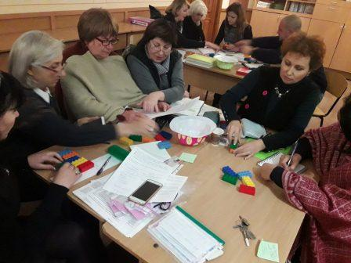
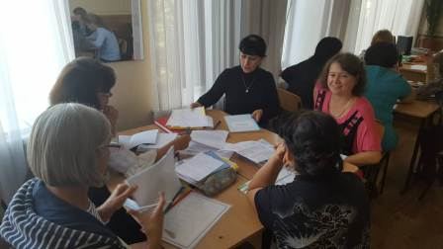

Практичні форми методичної роботи в системі формування
професійної компетентності вчителя НУШ

Первомайський НВК "ЗОШ І-ІІ ступенів № 15 – колегіум"
Протягом навчального року у закладі освіти проведено ряд практичних семінарів-практикумів, тренінгів спрямованих на підготовку педагогів до роботи на принципах Нової української школи. Адміністрацію та вчителів початкових класів об'єднало прагнення досконало вивчити методологічні засади НУШ і забезпечити їх упровадження в освітній процес.
У вересні 2018 року відбувся семінар-практикум для учителів початкових класів з теми "Особливості організації освітнього процесу в умовах реалізації Концепції "Нова українська школа". Учасники семінару, виконуючи вправу "Моя рефлексія", обмінялися інформацією та обговорили ключові компоненти формули нової школи, ключові компетентності та наскрізні вміння учнів, основні принципи педагогіки партнерства. У практичній частині заходу педагоги аналізували проблеми та виконували практичні завдання, які сприяли створенню нового освітнього середовища, забезпеченню різних форм інтегрованого навчання, реалізації принципів партнерства, перетворенню традиційного навчання у процес розвитку особистості дитини та опанування нею ключових компетентностей для життя. Учителі навчалися проводити ранкові зустрічі, створювали макет класної кімнати, практикувалися у виробленні правил роботи класу, обговорювали підходи до роботи з батьками. Активні практичні вправи, інформаційні повідомлення, дискусійні та дослідницькі питання були опрацьовані педагогами в групах з метою з'ясування сутності та завдань кооперативного навчання, яке розглядається сучасною методичною наукою як одна з пріоритетних форм підвищення якості освіти.
На засіданні методичного об'єднання учителі початкових класів вивчали питання "Системно – діяльнісний підхід як філософія освіти початкової освіти. Мовно-літературна галузь", обговорювали напрямки формування професійної компетентності вчителя, основні вимоги до проведення компетентнісно зорієнтованого уроку, дискутували, обмінювалися думками щодо шляхів упровадження діяльнісного, компетентнісного підходу в освітній процес початкової школи. Розглядали питання формування читацьких компетенцій молодших школярів, застосування методів критичного мислення. Учителі проаналізували власний досвід застосування прийомів критичного мислення у роботі з молодшими школярами, визначили коло проблемних питань, які доцільно вивчити через самоосвітню діяльність та розглянути на засіданнях методичного об'єднання. Педагогам було презентовано можливості освітньої платформи "Критичне мислення" та найновіші посібники з даної проблеми. У теоретико – практичному форматі було розглянуто окремі прийоми критичного мислення, які спрямовані на підвищення ефективності роботи з текстами, посилення мотиваційного компонента освітнього процесу.
Справжньою родзинкою засідання стали "Карусель інновацій" та презентаційний меседж "А я роблю так" про інтеграцію навичок "Щоденні 5": читання для себе, читання для когось, слухання, робота зі словами, письмо для себе». Були також розглянуті питання "Використання інтерактивних технологій для досягнення очікуваних результатів навчальної діяльності на уроках української мови та літератури", "Технологія "кластера" на уроках літературного читання", "Квестова технологія у навчанні мови та літератури", "Технологія ЧПКМ (читання і письмо для розвитку критичного мислення)". Учасники практикуму ще раз переконалися в тому, що тільки вчитель з високою професійною компетентністю, розвиненими творчими здібностями, ерудованістю, здатністю до безперервної освіти спроможний зберегти унікальну неповторність кожного учня, створити умови для його розвитку з метою адаптації до нових умов життя.
На засіданні творчої групи вчителів початкової школи "Школа вчителя НУШ" вивчалося питання "Упровадження інноваційних технологій у навчально-виховний процес початкової школи". У процесі роботи педагоги, об'єднавшись у групи, презентували творчі підходи до використання новітніх методик, запропонованих в рамках упровадження Концепції "Нова українська школа" та Державного стандарту початкової освіти. Вчителі оволоділи методиками організації навчання через дослідження за запитами учнів, створення тематичного лепбука, "входження в картину", технологією "Щоденні 3", методикою компетентнісного навчання "Шість цеглинок", що базується на використанні LEGO-конструкторів.
Педагоги початкових класів під час проведення семінару-практикуму "Ігрові технології: шляхи забезпечення умов для інтелектуального, соціального, морального розвитку першокласників" розглянули питання активізації пізнавальної діяльність учнів, формування комунікативних умінь засобами гри та візуалізації. Важливою частиною роботи семінару-практикуму були майстер-класи "Робота в групах під час підготовки і проведення навчальних проектів" та "Використання ігрових технологій на уроках природничо-математичного циклу". Учителі приділили увагу дотриманню методичних вимог щодо проведення динамічних пауз як одного з ефективних методів забезпечення оптимізації рухової активності школяра та попередження втоми. Організація практичної роботи в групах розглядається педагогами як один із способів накопичення методично-дидактичного ресурсу.
Учителі 1-х класів Нової української школи провели майстер-класи за навчальними предметами "Українська мова", "Математика", "Я досліджую світ".
Учасники "робочої майстерні" мали змогу побачити, як учні набувають компетентностей, навичок під час ранкових зустрічей, через застосування методичних систем "Шість цеглинок", "Щоденні 5" на уроках української мови, "Щоденні 3" на уроках математики. І водночас спостерігали перші результати: першокласники показали, що вони вміють бути самостійними, комунікабельними, отримані нові знання.
Результатом спільної роботи вчителів стала об'єктивна оцінка власної практики в контексті освітніх інновацій та визначення шляхів оптимізації освітнього процесу на засадах НУШ.
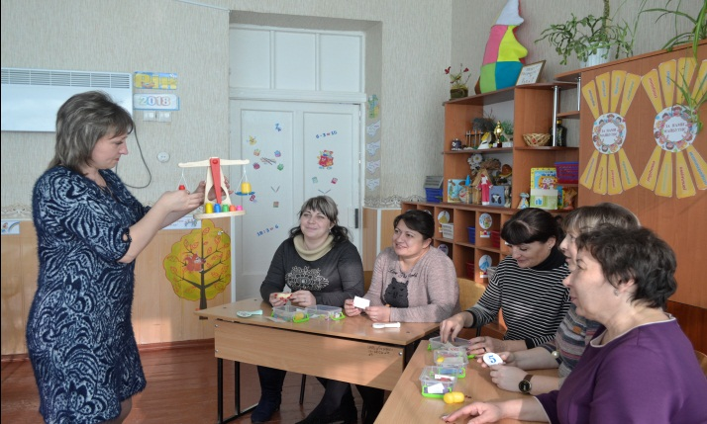

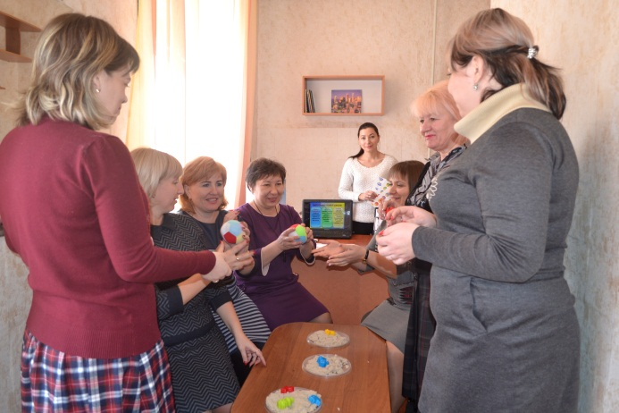

Інновації в підготовці та перепідготовці педагогів і їх адаптації
до вимог Нової української школи

Первомайська ЗОШ І-ІІІ ступенів № 16
імені Героя Радянського Союзу Я.М.Лобова

Майбутнє формується вже сьогодні
Концепція "Нова українська школа" ґрунтується на принципово новій філософії освіти, тому, починаючи з 2017 року, основним завданням методичної роботи Первомайської загальноосвітньої школи І-ІІІ ступенів № 16 є заснування міцного "фундаменту" змін, сприяння в усвідомленні вчителями засад реформи, адже саме це надає глибини й значущості оновленню змісту освіти.
Увага адміністрації школи зосереджується на практичному спрямуванні засідань та інноваційних формах проведення, під час яких відбувається ознайомлення з Концепцією Нової української школи, новим Законом України "Про освіту" через он-лайн тестування, анкетування, діагностування, інтерактивні вправи, віртуальні інтерв'ю тощо. Робота педагогічних рад спрямована на усвідомлення, мотивування, надання практичних рекомендацій вчителям: "Основні напрямки формування конкурентноспроможної особистості" (семінар-практикум), "Виховання конкурентно-спроможної особистості через творчий розвиток та моральне удосконалення" (семінар-тренінг), "Модель професійної компетентності педагога" (творча гра), "Вмотивований учитель – професіонал у системі Нової української школи" (лабораторія успіху).
Наголосом на основних аспектах побудови освітньої траекторії було проведення методичних тижнів – "Акмеологічна позиція вчителя як шлях реалізації компетентнісного підходу в освіті" (квітень 2018) та "Акмеологічний простір як умова формування сучасного освітнього середовища" (жовтень 2018). Учителі, які мають вищу кваліфікаційну категорію та педагогічні звання – Бикова І.А., Петренко О.Л., Зайцева О.В., Калініченко А.І., Лучко Н.В., Аркушенко В.В., Шевченко І.В., Мололкіна О.В., Білаш І.А. – показали сучасні форми і методи роботи з учнями. Методичний практикум з елементами тренінгу "Творчий та компетентний учитель як вимога сучасності" був спрямований на визначення якостей, притаманних сучасному українському учителю як "агенту змін". Свої досягнення презентували учні вчителя фізики Яцури О.С. на ярмарку новаторських ідей "Шлях до перемог: успіх учнів як результат роботи вчителя". Практичним психологом школи Бондаровською С.М. були надані практичні поради щодо формування оптимальної траєкторії розвитку кожної дитини з урахуванням вікових особливостей фізичного, психічного і розумового розвитку дітей на семінарі – практикумі "Поведінкові та пізнавальні особливості дітей з порушенням розвитку". У формі "Діалогу із сучасністю" було розглянуто трансформацію ідей В.Сухомлинського в рамках реалізації Концепції "Нова українська школа".
В рамках семінару керівників закладів загальної середньої освіти "Особливості організації освітнього процесу в умовах реформування галузі" в жовтні 2018 року учителі початкових класів провели естафету вчительських здивувань "Топ-10 від вчителів початкової школи". Учителі англійської мови Селезньова А.О. та Сандюк І.Т. разом зі збірною командою учасників літнього англомовного табору Go camp (учні 6-10-х класів) та учитель математики Шевченко І.В. з учнями 10 класу демонстрували методи та прийоми формування ключових компетентностей учнів у відповідності до вимог сучасності.
Підвищенню професійного розвитку та орієнтуванню на вимоги сучасності сприяє робота творчої групи вчителів з актуальних питань реалізації Концепції "Нова українська школа", до якої залучені вчителі початкової школи, англійської мови та фізичного виховання, музичного мистецтва. Проведення засідань під керівництвом Старжинської С.С. у формі динамічного навчання забезпечує активну взаємодію педагогів та адаптацію до вимог Нової української школи: практикум з елементами тренінгу "Формування вмінь та навичок першокласників", активний діалог "Педагогіка партнерства як ключовий компонент Нової української школи", міні-воркшоп "Моделювання ранкових зустрічей".
У самоосвітній діяльності педагоги нашої школи орієнтуються на методичні матеріали, представлені на освітніх платформах ЕdЕra, сайтах НУШ, "Всеосвіта", освітньому проекті "На Урок", масових відкритих онлайн-курсах "Prometheus".
"Учитель – це людина, на якій тримається реформа" - зазначено в Концепції Нової української школи. Його сучасний соціальний статус зобов'язує бути компетентним, досвідченим, спрямованим на самопізнання.

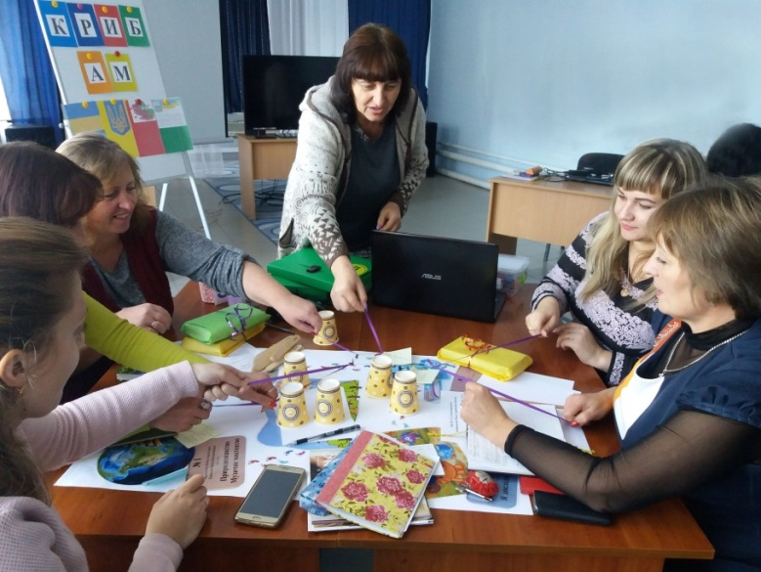

Впровадження інновацій педагогами закладу
Первомайська ЗОШ І-ІІІ ступенів № 17
імені Миколи Вінграновського

"Ми змінили своє оточення так радикально,
що тепер повинні змінювати себе,
щоб жити в цьому новому оточенні"
Норберт Вінер, американський вчений,
математик і філософ

Інновація – це цілеспрямована зміна, що вносить в освітнє середовище нові стабільні елементи, які викликають перехід системи з одного стану в інший.
Колективна діяльність учнів та вчителів Первомайської загальноосвітньої школи І-ІІІ ступенів № 17 імені Миколи Вінграновського у навчанні та якість їх взаємодії народжує співпрацю, яка є однією із найважливіших складових прогресивного розвитку, вдосконалення професіоналізму та певних людських якостей особистості.
Колектив школи вважає, що інноваційна діяльність сучасного педагога в умовах формування шкільної освіти базується на синтезі освіти і співпраці між учителем і учнем. Розуміємо, що освітній процес постійно змінюється, прогресує, реформується, тому учень XXI століття має стати конкретним продуктом, в якому оцінка не являється результатом, а лише мірою вимірювання "якості" продукту.
Педагоги школи застосовують знання в новому контексті, в нових умовах. Вони використовують електронні ресурси для навчання, що дозволяють учням працювати спільно, отримувати доступ до інформації, а також створювати електронні освітні ресурси, налагоджувати навчальне середовище, використовувати ІКТ, електронні програми. Цікавий інтерактивний спосіб освітнього процесу допомагає сучасному вчителю швидко провести перевірку знань, тестування, оцінювання учнів у школі.
Учителі постійно займаються самоосвітою, беруть участь у вебінарах, тренінгах, семінарах. За навчальний рік педагоги школи отримали 22 сертифікати. Курсову перепідготовку пройшли 19 педагогів, і окремим блоком здійснювалась підготовка заступників директора, учителів, які будуть працювати в НУШ.
Сьогодні у повному об'ємі працює сайт школи, а учителі ведуть персональні сторінки, блоги. Крім того, 100% педагогів активно використовують мережу Інтернет для мобільного спілкування з учнями та їхніми батьками: надсилають повідомлення, обговорюють, планують, діляться враженнями.
Таким чином, інноваційна діяльність вчителя формує шкільну освіту, робить її більш прогресивною, результативною та допомагає освітянам рухатися в ногу з часом. Педагогічний колектив вважає, що гармонія та тісна співпраця між вчителем та учнем, через призму професійного використання освітніх інновацій, в закладі принесе високі показники освітньої галузі, успіх та задоволення від роботи та отриманого результату.

